**SOFTWARE TESTING**

**TASK-1**

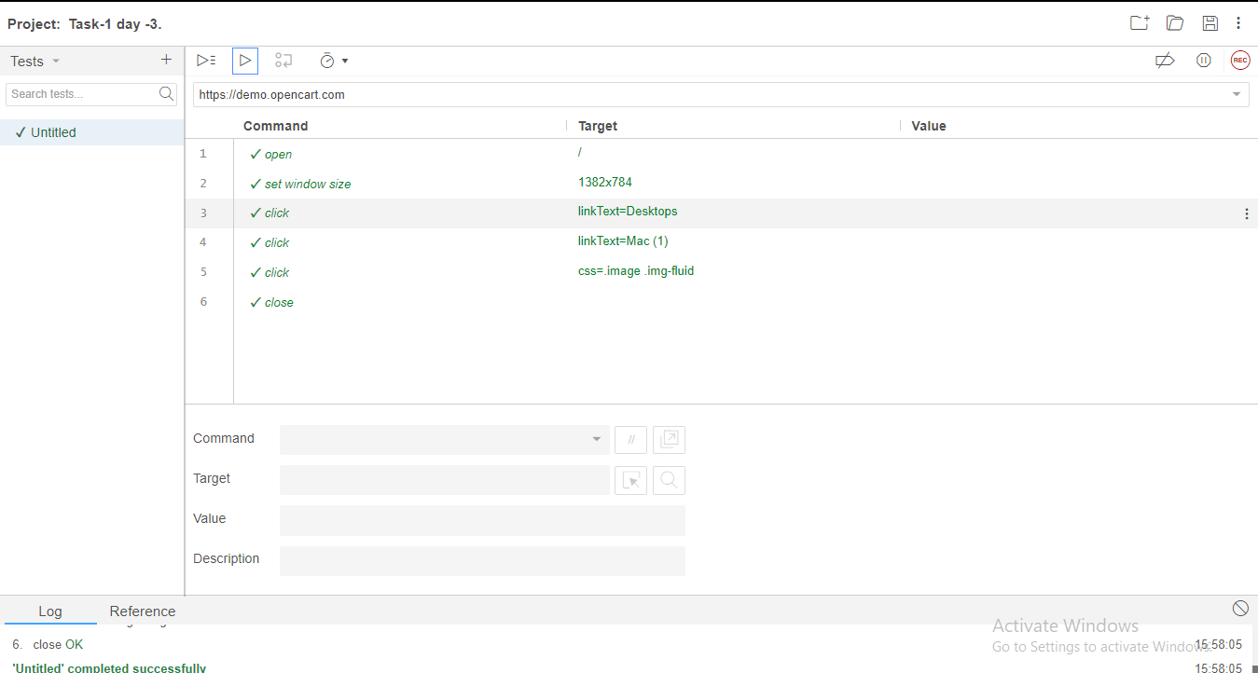

**TASK-2**

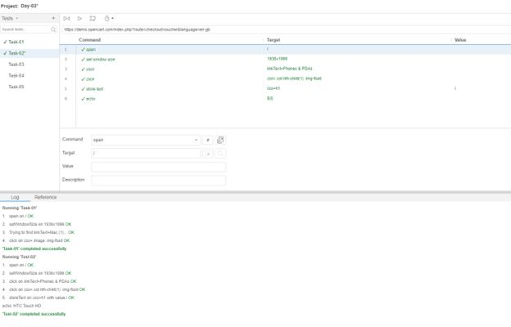

**TASK-3**

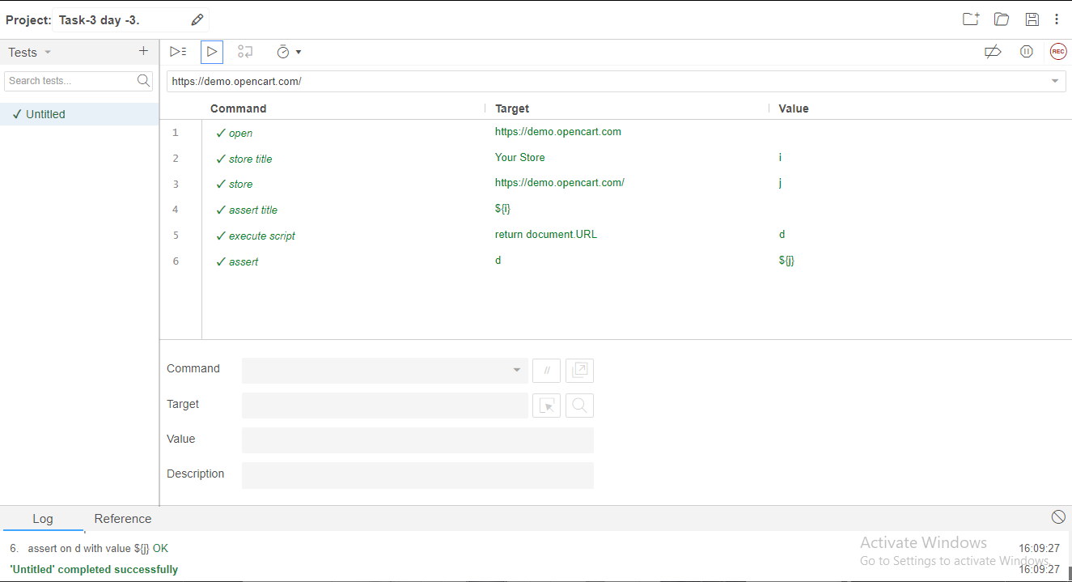

**TASK-4**

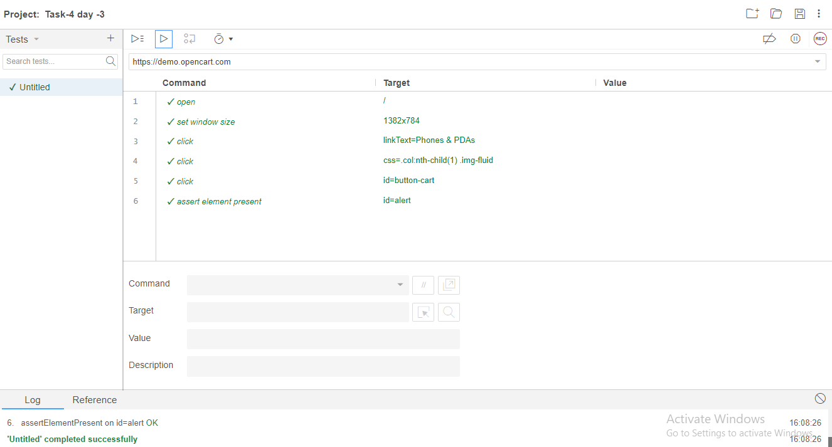

**TASK-5**

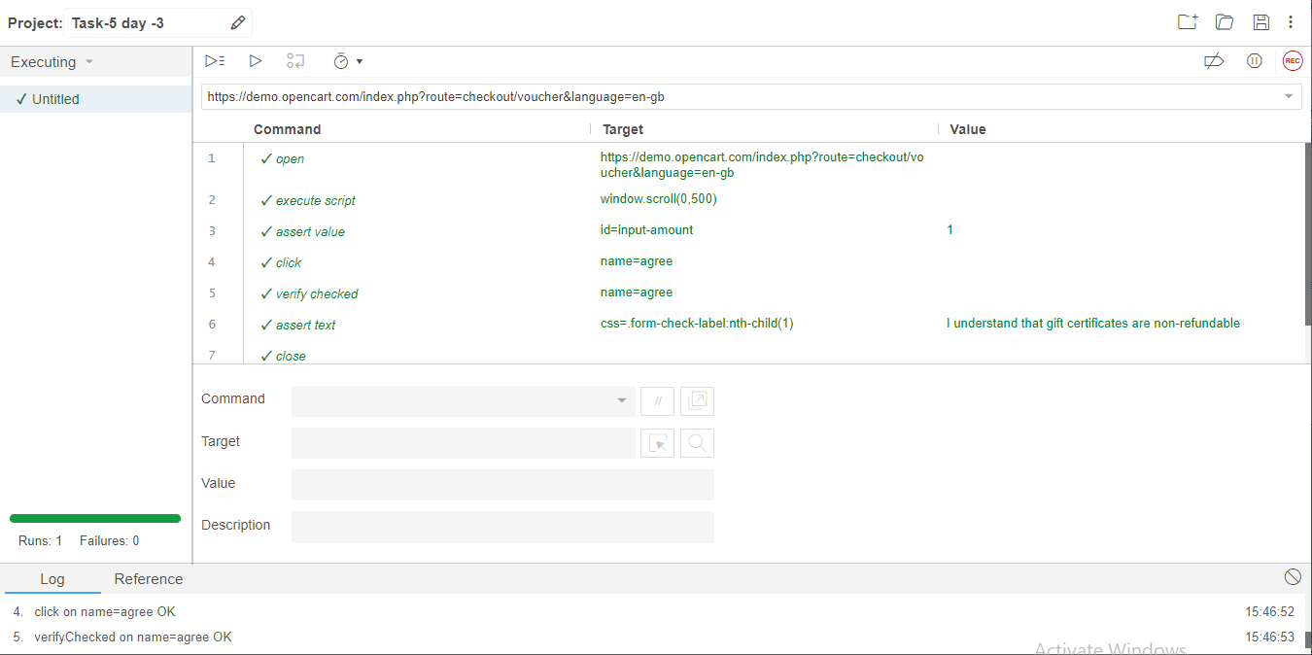

**DIVYA.M**

**727722EUIT504**

**IT-B**